Рекомендации родителям 5 «А» группы
Тема недели: «Весна в окно стучится…Весенние цветы».

Вид образовательной деятельности | Домашнее задание
Коммуникативная деятельность  (Речевое развитие) | Тема: «Составление рассказа по картине «Куры».  Загадайте ребёнку загадки:  Хвост с узорами, Сапоги со шпорами Песни распевает Время считает. (Петух). Был белый дом, Чудесный дом, И что-то застучало в нем, И он разбился, и оттуда Живое выбежало чудо. (Цыпленок). Она вышла погулять Свежей травки пощипать Ко – ко - ко, ко – ко - ко Не уйду я далеко. (Курица)  Рассмотрите внимательно с ребёнком картину «Куры» (откройте ссылку)  https://i.pinimg.com/originals/69/58/01/695801d9d1813124905b92c4b3c259b3.jpg  Попросите ребёнка ответить на вопросы:  - Что ты видишь на этой картине?  - Это домашние птицы?  - Посмотри на петуха, какого он размера по сравнению с курами и цыплятами?  - Что у петуха на голове?  - Чем покрыто тело петуха?  - Какого они цвета?  - А что еще есть у петуха?  Петуха мы рассмотрели. Теперь рассмотрите курочек.  - Что они делают?  - Что у кур на голове?  - У этих курочек одинаковый окрас перьев или нет?  Попросите ребёнка описать других курочек: что есть на голове, какого цвета перья…?  - А кто ни будь еще представлен на этой картине?  Попросите ребёнка описать цыплят.  - Как ты думаешь, что делает эта курица с цыплятами?  После описания всех персонажей этой картины прочтите ребёнку рассказ.  Это птичий двор. Здесь живут куры. Петух, курицы и цыплята вышли на прогулку. Белая с черными крапинками и рыжая курицы стоят возле миски с водой. Коричневая курица вывела на прогулку своих цыплят и учит их искать еду. Два цыпленка от нее отошли, потому что увидели жука. Они им заинтересовались и не знают, что с ним делать? Петух величаво стоит в центре птичьего двора и смотрит за тем, что происходит.  После прочтения попросите ребёнка пересказать рассказ, в случае затруднения – помогите ему.  Поиграйте в игру «Изобрази по голосу».  Взрослый называет домашнюю птицу, а ребёнок должен изобразить названную птицу по голосу с имитацией её движения.  Совместно с ребёнком нарисуйте своего домашнего питомца.  Поиграйте с ребёнком в пальчиковую игру «Петушок»  Идет, идет петушок – Набок гребешок, Красная бородка, Костяная головка. (Указательный и средний пальцы «идут» по столу, как ножки.) (Указательный палец касается большого – получается «клюв». Остальные пальцы слегка округлены и веером подняты вверх – это «гребешок».)
Познавательно-исследовательская деятельность  (Познавательное развитие) | Тема: «Солнышко на травке».  Цель: Пополнить знания детей о первых цветущих растениях, закрепить их названия; продолжить учить рассматривать растение, выделяя его части: стебель, корень, лист. Цветок; воспитывать бережное отношение к первоцветам, желание ухаживать за ними.  Рассмотрите с ребёнком любое комнатное растение. Покажите, какие органы имеет любое растение  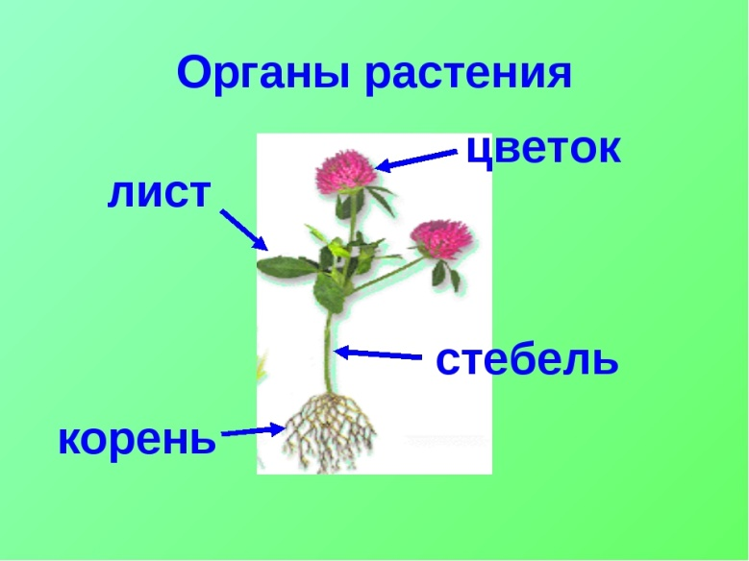  Проведите с ребёнком опыты:  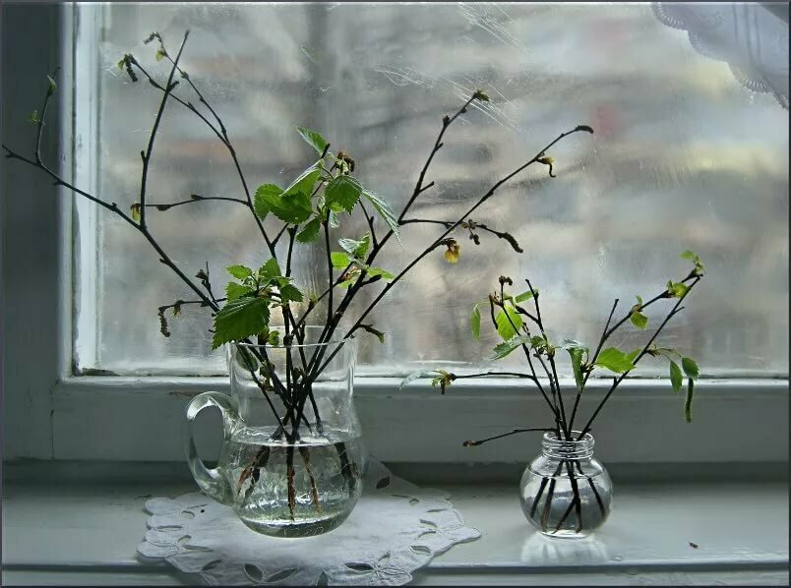  Опыт 1: «Растениям необходимо тепло»  Для этого опыта понадобится веточка с дерева весной. Принесите её домой, и поставьте в воду. Ежедневно наблюдайте за изменениями, происходящими с ней. Наблюдайте за набуханием почек, появлением листочков и не забывайте сравнивать с веточками на улице.  Опыт 2: «Как увидеть движение воды по растению?»  Для проведения опыта понадобятся 3 прозрачных стаканчика с цветной водой (окрашивать можно пищевыми красителями или гуашью) и 3 листа пекинской капусты (можно использовать и другие растения). Понаблюдайте с ребёнком, что произошло с листьями через несколько дней.  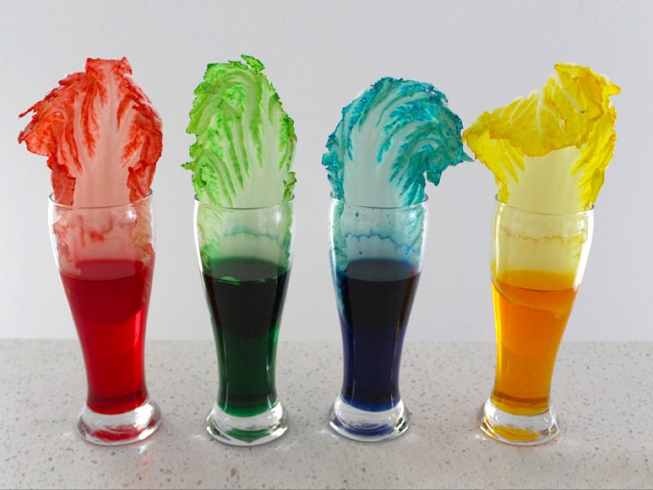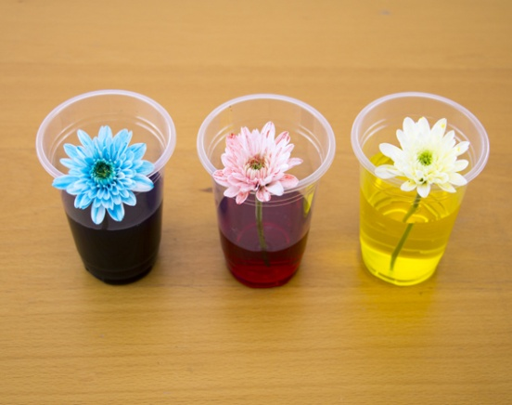  Прочитайте ребёнку познавательную сказку  «Откуда взялась крапива»  Давно это было. Жила в одной деревне девочка по имени Крапивка. Была эта девочка злой и капризной, и люди не любили ее. Никто не хотел дружить с Крапивкой и это еще больше злило и сердило девочку. Она всегда появлялась неожиданно и затевала ссоры. Крапивка радовалась, когда кто-то плакал, ссорился или дрался. Люди старались пореже встречаться со злой девочкой. И тогда она так разозлилась, что позеленела от злости и превратилась в жгучую траву. И стала эта трава расти везде и жечь людей. Люди эту траву стороной обходят и с тех давних пор зовут ее крапивой.  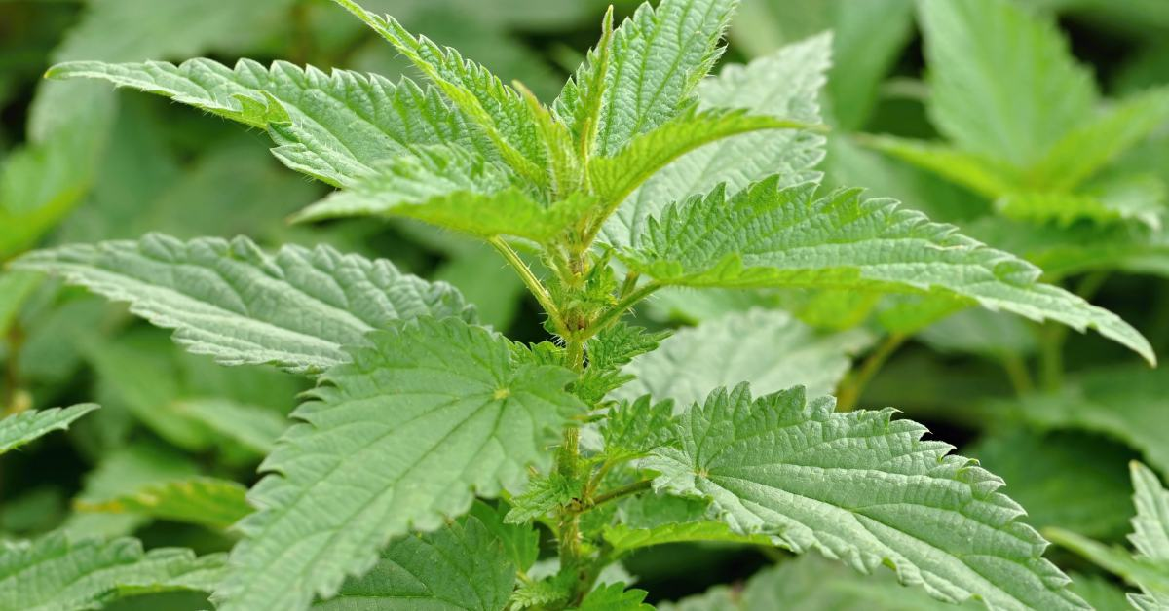  Посмотрите с ребёнком обучающее видео о первоцветах:  https://www.youtube.com/watch?v=-PciJPPUDWE
Продуктивная деятельность (Аппликация с элементами рисования) | Тема: «Мышонок-моряк»  Программное содержание: Учить детей создавать из бумаги разные кораблики, срезать уголки для получения корпуса корабля, разрезания прямоугольника по диагонали для получения паруса, разрывание бумаги на полоски и кусочки.  Материал: цв. бумага, клей, ножницы. Заранее подготовьте, вырезанные из цв.бумаги геометр.фигуры: большой прямоугольник (корпус), длинный узкий прямоугольник (мачта), квадрат и прямоугольник (паруса)  Посмотрите с ребёнком видеопрезентацию о кораблике:  https://www.youtube.com/watch?v=NXvLqcJ-qWI  Рассмотрите с ребёнком картинку с изображением кораблика.  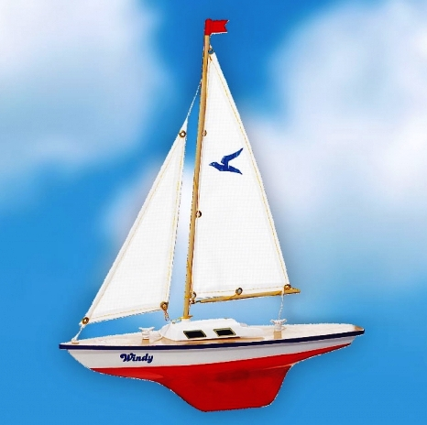  Расскажите ребёнку из каких частей состоит кораблик.  - Есть основная часть, самая большая - корпус.  В центре кораблика находится мачта, на ней развиваются паруса и флаг.  Повторите названия частей кораблика. Вы показываете, а ребёнок называет (корпус, мачта, паруса, флажок).  Пальчиковая гимнастика «Кораблик»  По реке плывет кораблик. Он плывет издалека. На кораблике четыре Очень храбрых моряка. У них ушки – на макушке, У них длинные хвосты. И страшны им только кошки, Только кошки да коты! (Из ладоней сложить лодочку и имитировать как она плывет-раскачивается) (Показать одной рукой четыре пальца и раскачивать кистью этой руки в такт) (Руки приставить к голове, показывая ушки) (Одну руку отвести назад за спину, показывая хвост волнообразными движениями всей рукой) (Сделать из пальцев кошачьи коготки и имитировать царапанье)  Спросите у ребёнка, какая геометрическая фигура подойдёт для корпуса будущего кораблика? (самый большой прямоугольник).  - Как из прямоугольника получить корпус? (обрезать уголки).  - Спросите у ребенка о правилах работы с ножницами.  - Что используем для мачты? (длинный узкий прямоугольник).  Также намазываю клеем белую сторону, прикладываю к основе, прижимаю салфеткой.  - Что крепим на мачте? (парус и флажок).  - На какую геометрическую фигуру похожи паруса? (на треугольники).  - А у нас есть треугольники в заготовках? (нет).  - Какие геометрические фигуры есть? (квадрат и прямоугольник).  - Как из квадрата или прямоугольника получить треугольники? (разрезать по диагонали).  - Что ещё можно добавить нашему кораблику? (флажок).  - Он получился из остатков корпуса, мы его и используем.  - Предложите ребёнку наклеить получившуюся композицию.  Можно любым изобразительным материалом нарисовать волны (имитация воды).  - Посмотрите, какой красивый кораблик получился!!!  Так же предлагаем смастерить лодочку в технике оригами.  Пройдите по ссылке и изготовьте вместе с ребёнком.  https://yandex.ru/efir?stream_id=417efa18549af5aaa55f9f908bc6b82a
Познавательно-исследовательская деятельность  (математическое развитие) | Тема: «Зайка»  Программное содержание: Закреплять умение сравнивать предметы по длине и высоте; обозначать словами результат сравнения.  Поиграйте с ребёнком в игры:  Нарядим кукол  Цель: закрепить умение сравнивать предметы по длине и находить равные, упражнять в завязывании ленточек.  Оборудование: куклы, коробочка с лентами разной длины.  Ход игры: предложите ребёнку нарядить своих кукол, ведь скоро они отправятся в гости. Их надо причесать и завязать красивые ленточки. Но в коробке так много разных ленточек, так что сначала нужно навести порядок: в одну сторону отложить ленточки одной длины, в другую – ленточки другой длины. После того как ребёнок справится с заданием, помогите завязать куклам бантики.  Строим башню  Цель: учить строить башню из пяти кубов, располагая их в убывающем порядке. Развивать моторику пальцев, аккуратность в работе со строительным материалом. Активизировать словарь: самый большой, большой, чуть поменьше, еще меньше, самый маленький.  Оборудование: по 5 кубиков разного размера.  Ход игры: попросите ребенка построить башню из кубиков. Чтобы она не упала и не качалась, надо правильно ее построить. Ребёнок показывает самый большой, самый маленький. Уточняют, в какой последовательности строить башню, чтобы она была устойчивой. По окончании работы ребенок рассказывает, как он это сделал.  Посмотрите развивающие видео «Большой и маленький, одинаковый и разный».  https://www.youtube.com/watch?time_continue=75&v=E6XRDK3LQ08&feature=emb_logo  На закрепление: «Счёт до 5»  https://www.youtube.com/watch?v=VmE6mFtyqOs
Продуктивная деятельность  (Лепка) | Тема: «Весенние цветы»  Программное содержание: учить лепить предмет, состоящий из нескольких частей; Закреплять знакомые приемы лепки: скатывание, раскатывание, соединение частей приемом примазывания; Развивать самостоятельность, воспитывать интерес к лепке; Закрепить названия цветов (фиалка, подснежник, мать-и-мачеха).  Материал: иллюстрации с изображением цветов, пластилин, стека, доска для пластилина; вылепленная (нарисованная) заранее корзина для создания работы.  Рассмотрите с ребёнком цветы: фиалка, подснежник, мать-и-мачеха.  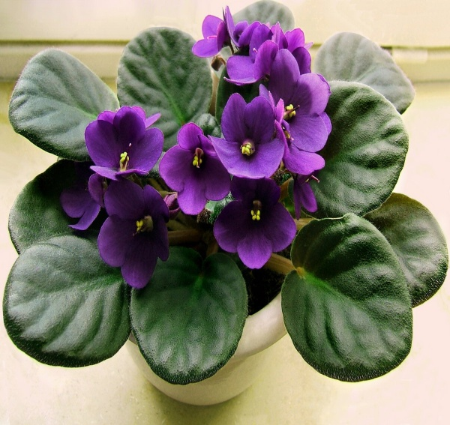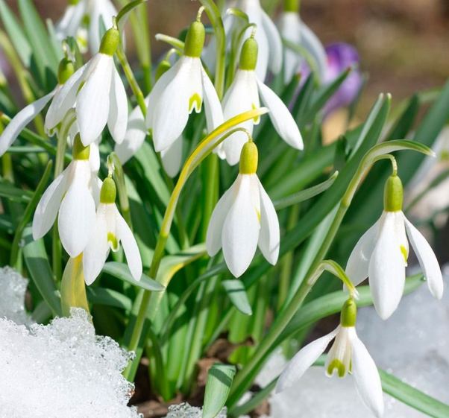  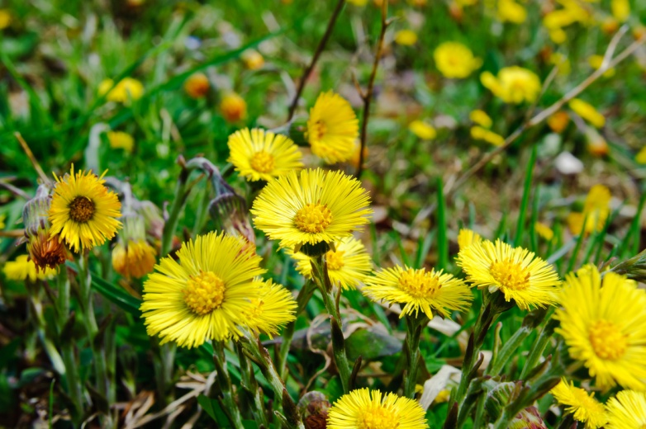  Задайте вопросы:  Знакомы ли тебе эти цветы?  Какие по размеру цветы фиалки, мать-и-мачехи, подснежника? (Маленькие)  Какой формы лепестки фиалки? (Круглые, похожи на круг)  Какой формы лепестки у подснежника? (Овальные, похожи на овал)  Какой формы лепестки у мать-и-мачехи? (Длинные и узкие)  Прочитайте ребёнку стихотворение:  Давай пройдёмся медленно по лугу,  И «здравствуй» скажем каждому цветку.  Должны мы над цветами наклонится  Не для того, чтоб рвать или срезать,  А чтоб увидеть добрые их лица  И доброе лицо им показать. (С.Вургун.)  Физкульт.минутка «Весна идёт»  Весна идёт, Весна поёт, Весна согревает, Весна убирает, Листья распускает, Птичек созывает, С солнышком танцует И цветы рисует Шаги на месте Игра руками на воображаемой дудочке Потянуться к солнышку, погладить себя Движения руками, имитирующими подметание Показ «бутона» руками Приглашающие движения Кружение на месте Движение руками имитирующими рисование  Вылепите с ребёнком по образцу цветы и расположите в корзинке.  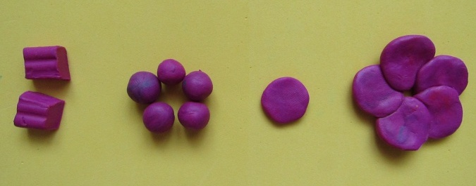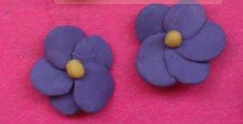  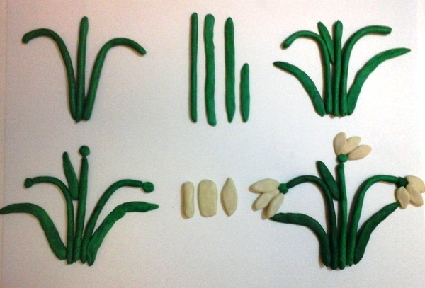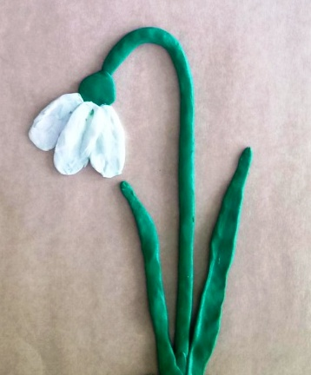  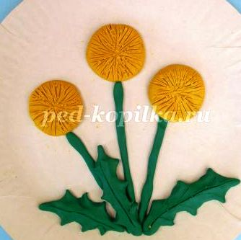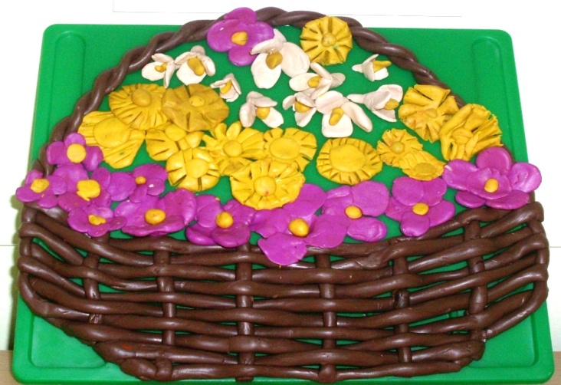  В процессе работы поощряйте ребенка, напоминайте приёмы лепки, в случае необходимости оказывайте помощь.  - От солнечного тепла в лесу появляются проталины – это участки земли на полях, в лесу, где уже нет снега. И на полянах появляются цветы.  - Спросите у ребенка, можно ли рвать цветы?  Мы не будем рвать цветы –  Это капли красоты!  Пусть они растут, цветут  Радость нам они несут!  - Предложите ребенку полюбоваться работой и вспомнить названия вылепленных цветов.
Восприятие художественной литературы  (Речевое развитие) | Тематическое чтение:  Стихотворение Г.Ладонщикова «Весна».  Программное содержание: Развивать образность речи, понимание значения образных слов и выражений; учить подбирать определения, сравнения к заданному слову.  Загадайте ребёнку загадки:  Снег на полях, лед на реках, Вьюга гуляет, когда это бывает? (Зимой) Тает снежок, ожил лужок, День прибывает, когда этобывает?» (Весной) Какое сейчас время года? (Весна)  Поиграйте с ребёнком в игру «Весенние слова»  - голубое, яркое, чистое, весеннее, высокое…. (небо);  - светлый, весенний, солнечный ….(день);  - яркое, теплое, лучистое, пригревает ….(солнце);  - звонкие, шумные, говорливые ….(ручьи).  Предложите ребёнку подойти к окну, посмотрите, что вы видите?  (пусть ребёнок расскажет, что он видит)  - Солнце.  - Какое солнце?  - Солнце улыбчивое, яркое, желтое ….  - Что происходит с деревьями? (набухли почки, стоят в ожидании листочков)  - Что изменилось с уходом зимы? (растаял снег, из-под старой травы вырастает новая)  - Наступила… Весна!  Прочтите ребёнку стихотворение Г. Ладонщикова «Весна».  «Отшумела злая вьюга.  Стала ночь короче дня.  Тёплый ветер дует с юга,  Капли падают, звеня.  Солнце землю нагревая,  Гонит с нашей горки лёд.  Тает баба снеговая  И ручьями слёзы льёт».  Задайте ребёнку вопросы:  - О чем рассказывается в стихотворении?  - О каких изменениях в природе?  -Как ты понимаешь: отшумела злая вьюга (зима ушла);  солнце землю нагревая, гонит с нашей речки лед (лед тает от солнца и тепла, превращается в воду);  тает баба снеговая и ручьями слезы льет…  Прочтите стихотворение ещё раз, обращая внимание, что стихотворение надо постараться запомнить.  Предложите ребёнку рассказать стихотворение наизусть.  Прочтите ребёнку рассказ Н. Романова «Котька и птичка»  Цель: воспитывать бережное отношение к природе и братьям меньшим;  https://ped-kopilka.ru/vospitateljam/raskazy-dlja-doshkolnikov/raskazy-dlja-detei-4-5-let/romanova-kotka-i-ptichka.html  Прочтите ребёнку стихи о природе.  Цель: Развивать память воображение через произведения о природе.  https://mamamozhetvse.ru/stixi-pro-prirodu-dlya-detej-30-luchshix.html

Рекомендуемые для просмотра видеоролики по безопасности:

https://yandex.ru/efir?stream_id=4ea0dcbe754090649fd51394cf2a232a
«Правила безопасности – один дома»
https://www.youtube.com/watch?v=TFfs-W_BhUQ «Безопасное поведение дома»
https://vk.com/video17442293_171495961 «Уроки осторожности – общение с незнакомцем»
Музыкальное видео «Первые весенние цветы. Весна пришла»
https://www.youtube.com/watch?v=o6Rwxa7J_wo
Поучите с ребёнком стихотворения
Вот уж снег последний в поле тает,  Теплый пар восходит от земли.  И кувшинчик синий расцветает,  И зовут друг друга журавли.  Юный лес, в зеленый дым одетый,  Теплых гроз нетерпеливо ждет.  Все весны дыханием согрето,  Все кругом и любит и поет.  А. К. Толстой | «Катя»  Мы целое утро  Возились с ростками,  Мы их посадили  Своими руками.  Мы с бабушкой вместе  Сажали рассаду,  А Катя ходила  С подружкой по саду.  Потом нам пришлось  Воевать с сорняками,  Мы их вырывали  Своими руками.  Таскали мы с бабушкой  Полные лейки.  А Катя сидела  В саду на скамейке.  — Ты что на скамейке  Сидишь, как чужая?  — А Катя сказала:  — Я жду урожая.  А. Барто | «Весна»  Уж тает снег, бегут ручьи,  В окно повеяло весною…  Засвищут скоро соловьи,  И лес оденется листвою!  Чиста небесная лазурь,  Теплей и ярче солнце стало,  Пора метелей злых и бурь  Опять надолго миновала.  А. Н. Плещеев

